Carrera: Medicina
Año: 5to
Asignatura: Ortopedia

Tema No. II. Afecciones Traumáticas del Sistema Oseomioarticular.

Clase Taller: “Manejo de las fracturas expuestas de las extremidades en accidentes, desastres naturales o tiempo de guerra”

Estimado estudiante, en esta clase taller estudiaremos las características de las fracturas expuestas de las extremidades en accidentados, desastres naturales o tiempo de guerra, que nos permitan el diagnóstico y manejo inicial de estas lesiones.

Objetivos:

• Identificar las características clínicas de las fracturas expuestas de las extremidades que se producen en accidentes, desastres naturales y tiempo de guerra, así como sus complicaciones.
• Realizar el tratamiento inicial de una fractura expuesta de las extremidades.

¿Sabes qué es una fractura expuesta?
Fractura expuesta o abierta es aquella en que existe comunicación del foco fracturario con el exterior. La exposición puede ser provocada por un agente traumático externo que vulnera los tejidos blandos hasta el hueso, o por el propio hueso fracturado que se abre paso al ambiente externo contaminado. La realidad es que la exposición ósea gravita directamente sobre la evolución y pronóstico de estas fracturas.

¿Qué importancia tiene el estudio de las fracturas expuestas de las extremidades?

Los traumatismos han acompañado a la especie humana durante toda su evolución, aumentando su incidencia y gravedad en proporción al desarrollo alcanzado por el hombre. La vida moderna y su desarrollo tecnológico imprimen un carácter, cada vez más acelerado a todas las actividades cotidianas, lo cual es responsable de una gran cantidad de accidentes de tránsito, deportivos o laborales.

Las extremidades inferiores cumplen las funciones de la locomoción y la bipedestación y las extremidades superiores garantizan los movimientos de las manos en el espacio para que estas realicen su actividad. Por tanto las extremidades, por su función y distribución corporal, resultan extremadamente vulnerables, lo cual explica la elevada incidencia de lesiones fracturarias en las mismas. Un porcentaje importante de estas fracturas resultan expuestas, lo cual complica su tratamiento y agrava el pronóstico.

En relación con la guerra, Pirogoff sentenció que “es una epidemia traumática”, refiriéndose al elevado número de lesiones que se producen.

Es significativo destacar que entre el 60 y el 85% de estas lesiones se encuentran en las extremidades y esto se corrobora en las estadísticas de la Segunda Guerra Mundial y en los conflictos de Corea, Viet-Nam, Iraq, Bosnia, etc.

Las fracturas expuestas de las extremidades pueden ocasionar secuelas con graves incapacidades funcionales y en algunos casos pueden provocar la muerte, por tanto: el conocimiento de la gravedad y frecuencia de presentación de estas lesiones, nos permiten entender la importancia de su estudio

¿Qué características distinguen las fracturas expuestas en accidentes o desastres naturales?
En accidentes de tránsito, laborales o del deporte, así como en desastres naturales existe extensa contaminación de los tejidos lesionados a expensas de las características del suceso traumático y del sitio en que este se produce.

¿Cómo hacemos el diagnóstico de una fractura expuesta?
En ocasiones el diagnóstico es muy simple, ante la visualización de una herida en la extremidad con exposición de un extremo óseo. Pero existen otros casos en los cuales la lesión no resulta tan evidente, pues sólo se observa una herida puntiforme en la extremidad que para nada se corresponde con la severidad del daño óseo, o de los tejidos blandos bajo la piel. En estos casos debemos valernos de un grupo de síntomas y signos que nos permiten arribar al diagnóstico correcto.

- Dolor. Espontáneo y selectivo a la palpación y/o movilización de la extremidad
- Edema traumático
- Deformidad de la extremidad. En dependencia del tipo y grado de desplazamiento de los extremos óseos.
- Impotencia funcional. Que puede ir desde relativa hasta absoluta en dependencia del tipo de fractura
- Movilidad ósea anormal. Signo inequívoco de que se ha roto la continuidad del hueso *
- Crepitación ósea. Por el roce entre los fragmentos fracturados *
- Herida. Que puede o no coincidir con el sitio de fractura. Por ejemplo un extremo óseo afilado puede desplazarse y romper la piel en una zona alejada del foco fracturario. Resulta de gran ayuda el conocimiento de que en la sangre proveniente del sitio de fractura puede observarse la presencia de partículas de grasa provenientes de la médula ósea, lo cual no ocurre en la sangre del lecho vascular.

* Tanto la movilidad anormal, como la crepitación ósea deben ser exploradas con mucha delicadeza pues podemos ocasionar lesiones secundarias en las estructuras blandas que rodean al hueso (vasos, nervios, músculos, fascia, piel) por la movilización de los extremos óseos fracturados.

Resulta muy importante además la evaluación del estado vasculo nervioso de la extremidad lesionada:

- Exploración de la presencia de pulsos periféricos
- Observación de la coloración de la piel de la extremidad lesionada
- Exploración del estado del llene capilar del lecho ungueal
- Exploración de la sensibilidad superficial de la extremidad
- Exploración de la actividad motora de los dedos

Ya tenemos un grupo de elementos clínicos importantes que nos permiten hacer el diagnóstico de fractura expuesta de una extremidad.

Sabemos además que los objetivos del tratamiento de las fracturas son:

- Obtener la unión ósea en buena posición.
- Restaurar la función de la extremidad lesionada.

Sin embargo, en las fracturas expuestas o abierta el tratamiento de la herida y la prevención de las infecciones revisten una importancia primordial

El objetivo del tratamiento primario es convertir una herida contaminada en una herida limpia, para promover la rápida curación de los tejidos blandos, de manera que la fractura expuesta se convierta en fractura cerrada y limpia

El tratamiento de una fractura expuesta exige del médico conocimiento inmediato, seguridad, pericia y rapidez, pues constituye una urgencia quirúrgica que con frecuencia entraña grandes dificultades terapéuticas y pueden ocurrir complicaciones graves que conducen a secuelas e incapacidad funcional o pueden incluso poner en peligro la vida de estos pacientes

Veamos ahora como enfrentarnos al manejo de los pacientes con este tipo de lesiones. Para ello vamos a tomar como escenario el consultorio médico, al cual es conducido un paciente que resultó atropellado por un automóvil y que presenta fractura expuesta de los huesos de la pierna.

¿Cómo actuar frente a este paciente?
Ante todo es extremadamente importante no adoptar un pensamiento unicista con este tipo de lesionados, no circunscribirse a “una fractura expuesta de los huesos de la pierna”, pues se trata de un paciente que ha sufrido un accidente y en el cual la lesión más evidente es una fractura expuesta, pero tiene grandes posibilidades de presentar otras lesiones asociadas.
La fractura expuesta de una extremidad por si sola constituye una “urgencia médica”. La existencia de otras lesiones asociadas convierte al paciente en un politraumatizado y por tanto debe encararse como una “emergencia”

- Lo primero, y pudiéramos llamarle regla de oro del manejo de estos pacientes, es garantizar las medidas para la conservación de la vida:
Garantizar la permeabilidad de las vías aéreas. Retirar cuerpos extraños de la orofaringe, fijar la lengua si es necesario, hasta la trequeostomia en los casos que así lo requieran

Contención de hemorragia externa, en caso de existir, mediante elevación de la extremidad, vendaje compresivo o torniquete en casos extremos
Profilaxis y tratamiento del shock hipovolémico, mediante la canalización de una vena y reposición de volemia

- Toma de signos vitales (Pulso y Tensión arterial)
- Inmovilización de la extremidad lesionada, previo lavado de arrastre de la herida y cobertura de la misma con apósito estéril
- Podemos suministrar analgésico por vía sistémica para el dolor
- Antibiótico terapia profiláctica con antibióticos de amplio espectro por vía sistémica en aquellos casos en que pueda demorar el traslado para tratamiento quirúrgico
- Reactivación del toxoide tetánico

Una vez que se han tomado todas las medidas para garantizar la vida del paciente y se ha estabilizado la extremidad, se realiza el traslado del mismo pues:

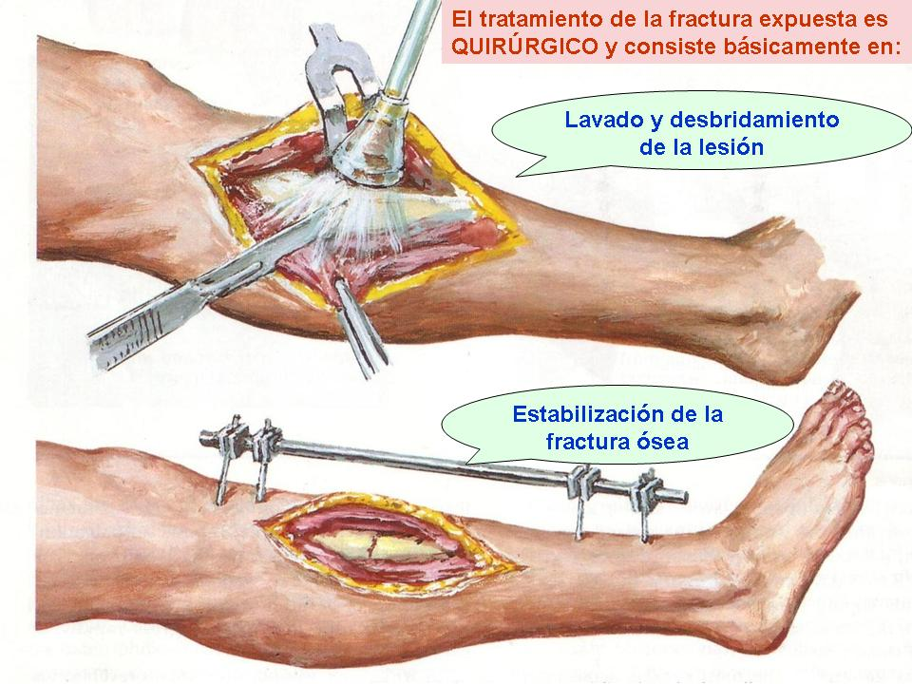

En estos casos es conveniente que la remisión médica sea lo más rica posible en elementos clínicos que permitan una adecuada valoración ulterior. Veamos algunos ejemplos:

- Es importante consignar hora y sitio del accidente
- Características de ocurrencia del accidente si se conocen
- Estado de conciencia del paciente
- Contaminación de la herida antes del lavado de arrastre
- Signos vitales
- Estado vasculonervioso de la extremidad lesionada
- Acciones médicas ejecutadas, medicamentos suministrados y dosis de los mismos

Es muy importante además tener en cuenta que cosas no debemos hacer, pues pueden agravar o empeorar el cuadro de estas lesiones:
- Retirar un cuerpo extraño mayor enclavado en la herida. (fragmento metálico, plástico, de madera, etc.). El cuerpo extraño puede estar ocluyendo una lesión vascular importante, por lo que su retiro provocaría hemorragia.
- Introducir bajo la piel extremos óseos expuestos. Los fragmentos óseos se ponen en contacto con el medio contaminado y su introducción antes del desbridamiento quirúrgico solo facilita la introducción de contaminación hacia el foco fracturario.
- Aplicar soluciones con colorantes en la herida. Esto dificulta ulteriormente la evaluación de la coloración real de los tejidos durante el desbridamiento quirúrgico.
- Suministrar sedantes al paciente. Esto puede enmascarar su estado de conciencia.

La inmovilización de la extremidad lesionada reviste gran importancia pues:
  - Produce alivio ostensible del dolor
  - Facilita la hemostasia local
  - Evita la lesión secundaria de otras estructuras

La forma más usada de inmovilización son los vendajes enyesados, pero si no se dispone de ellos de igual manera debe realizarse la inmovilización de la extremidad fracturada con una tablilla de madera, o cualquier otro elemento rígido que permita garantizarla.

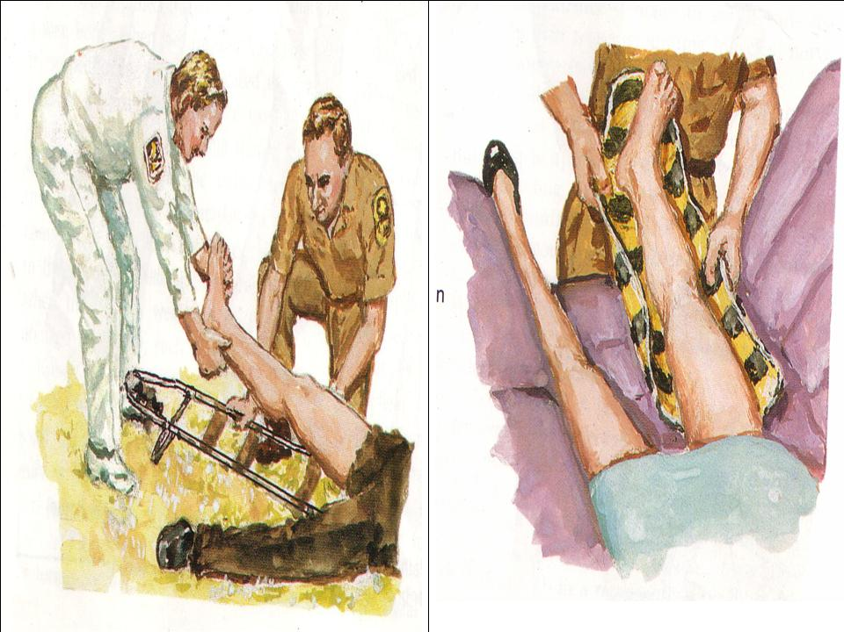

Para realizar la inmovilización de la fractura de una extremidad, deben tenerse siempre presentes algunos de los llamados Principios de Inmovilización, que exponemos a continuación a modo de recordatorio:
- Debe almohadillarse convenientemente la inmovilización (algodón, huata)
- Las eminencias óseas deben protegerse adicionalmente
- Al inmovilizar una diáfisis deben incluirse las articulaciones vecinas proximal y distalmente
- Al inmovilizar una articulación deben incluirse las diáfisis vecinas
- Los vendajes deben impedir la movilización de los fragmentos óseos, pero cuidando de no provocar compromiso circulatorio
- Los vendajes en los pliegues de flexión deben ser en forma de ocho de guarismo
- Las heridas deben cubrirse con material estéril

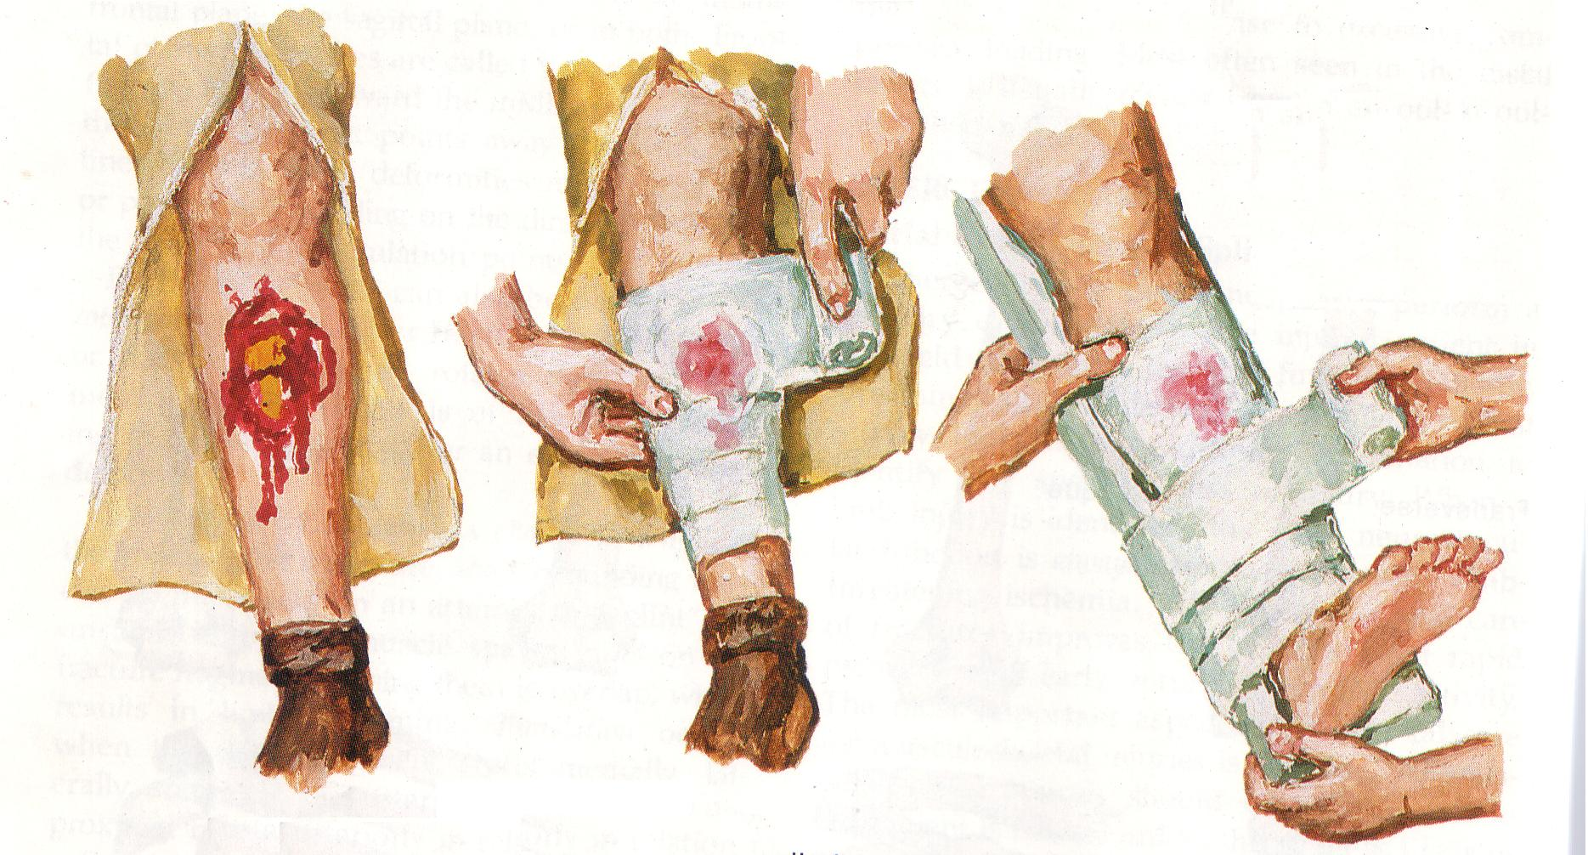

Catástrofes naturales
Durante las catástrofes naturales también es frecuente que se produzcan fracturas abiertas de las extremidades.
Hay que destacar de manera significativa las lesiones que se producen al quedar las extremidades atrapadas debajo de árboles derribados, escombros de viviendas caídas, etc. En estos casos las fracturas se complican con el tiempo que se prolonga el atrapamiento de la extremidad, lo cual puede conducir a un síndrome de aplastamiento.

El atrapamiento de la extremidad produce un compromiso vascular y nervioso en la misma, que de persistir por un periodo de tiempo mayor de 6 ó 8 horas compromete gravemente la viabilidad de la extremidad.

Ante esta situación no debemos liberar la extremidad sin antes aplicar un torniquete proximalmente al sitio de aplastamiento, para impedir de esta forma que las toxinas provenientes de la necrosis tisular isquémica pasen a la circulación general y den al traste con la vida del paciente.

Fracturas expuestas de las extremidades en tiempo de guerra

Concepto: Las fracturas expuestas de las extremidades en tiempo de guerra son todas aquellas que se producen como consecuencia directa o indirecta del teatro de las acciones combativas.

¿Por qué es importante conocer las características de las fracturas en tiempo de guerra?
La guerra implica destrucción y muerte, por lo que sólo el conocimiento y manejo adecuado de las lesiones que en ella se producen puede ayudar a reducir las secuelas de este flagelo. Para nuestro país la posibilidad de guerra no constituye un sueño utópico, ya que tenemos un enemigo cada vez más expansionista y agresivo, en un ámbito internacional donde el espíritu guerrerista prevalece sobre las aspiraciones de paz y desarrollo. Esto nos obliga a prepararnos adecuadamente desde tiempo de paz, en el diagnóstico y tratamiento de las graves lesiones que se producen en tiempo de guerra.

Realmente las guerras son tan antiguas como la humanidad misma y el hombre siempre ha tratado de resolver las lesiones traumáticas que en esta se producen, desde la simple cauterización con calor de las heridas o la esterilización química con soluciones fenicadas, hasta las amputaciones en los casos necesarios. Ya en las campañas de Napoleón se introdujo un sistema de evacuación de heridos y en 1894 Hende demuestra que el desbridamiento de las heridas en las primeras 6 u 8 horas es el medio mas eficaz contra la infección, lo cual ha constituido un magnífico aporte a la cirugía de urgencia en tiempo de paz; ya que la llamada etapa de esterilización medicamentosa posterior al descubrimiento de la penicilina, hizo que se olvidaran un poco los principios de asepsia y antisepsia, considerándose suficiente la cobertura antibiótica lo cual condujo a una dolorosa secuela de amputaciones, gangrena y muerte.

¿Cómo se comportan las fracturas expuestas en tiempo de guerra?
Es fácil entender que en estos casos la contaminación se eleva exponencialmente a expensas de las características propias del teatro de las acciones combativas, agravadas por la presencia de los proyectiles de armas de fuego como agentes traumáticos, incrementando ostensiblemente las posibilidades de infección.

En la guerra pueden observarse todas las lesiones traumáticas de las extremidades que ocurren en tiempo de paz, pero el carácter distintivo de la guerra está dado por el uso de las armas de fuego.

Las armas de fuego producen heridas contaminadas, con extensa lesión de los tejidos blandos y gran fragmentación ósea

Los proyectiles de las armas de fuego actúan vulnerando el organismo humano de tres formas diferentes:
- Debido a la acción mecánica por el choque del proyectil.
- Por la acción de la onda expansiva producida por la explosión de los proyectiles, bombas, minas y granadas.
- Por la acción de los proyectiles secundarios y derrumbes que originan las explosiones.

La presentación de heridos en forma masiva es otra característica importante a tener en cuenta pues esto impone la necesidad de un sistema de tratamiento y evacuación por etapas.

Este sistema tiene como objetivos fundamentales:
- Asistencia inmediata en el campo de batalla.
- Tratamiento de sostén durante la evacuación (medidas para controlar la hemorragia, el shock, el compromiso respiratorio y la infección).
- Tratamiento quirúrgico a los que lo requieran.
- Tratamiento definitivo.

En la guerra se mantiene la clasificación de las fracturas en cerradas y abiertas, pero debemos tener presente que en esta situación especial, las fracturas expuestas adquieren un pronóstico más grave por la posibilidad de infección.

En este sentido podemos afirmar que la complicación más frecuente de las fracturas abiertas en la guerra es la infección

Mención particular debemos hacer de dos complicaciones muy graves por su elevada letalidad:
- Gangrena ósea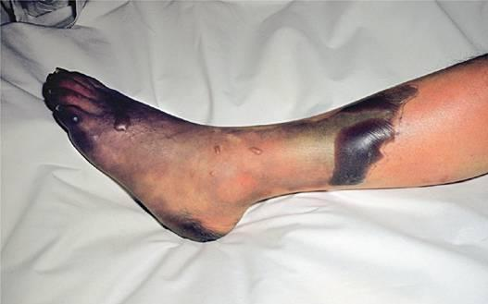
- Tétanos

Es importante recordar que: Todas las heridas de guerra se consideran contaminadas nunca realizar el cierre primario en heridas de guerra

¿Qué conducta seguir con una fractura expuesta en tiempo de guerra?

Las condiciones de la guerra imponen limitaciones que obligan a establecer doctrinas de tratamiento. Así en la primera asistencia en el campo de batalla, prevalecen 3 elementos:

- Hemostasia
- Cobertura de la herida con la mayor asepsia y antisepsia posible
- Inmovilización

En nuestra concepción de la guerra de todo el pueblo, se prevé el funcionamiento de los consultorios médicos siempre que las condiciones así lo permitan. En estas circunstancias, si usted recibe una fractura expuesta debe seguir los principios básicos ya señalados para tiempo de paz.

Dentro del tratamiento de las fracturas expuestas debemos tener en cuenta también las mutilaciones traumáticas de las extremidades que pueden ser completas o incompletas.
- Mutilación incompleta: Requiere completar la amputación mediante sección del colgajo, hemostasia y regularización del muñón.
- Mutilación completa: Hemostasia y regularización del muñón.

En la asistencia primaria, como en el caso de las fracturas, solo podemos realizar hemostasia y cobertura del muñón con la mayor asepsia y antisepsia posible
Por último debemos destacar la importancia de la amputación como única forma de preservar la vida en algunas lesiones graves de las extremidades como son:

- Gangrena Gaseosa.
- Infecciones severas que no pueden resolverse mediante desbridamiento y antibiótico terapia.
- Graves pérdidas de tejidos de una extremidad con sangramiento profuso.
- Compromiso isquémico por lesiones vasculares irreparables.
- Lesiones por aplastamiento de más de 6 horas de evolución.

- En las fracturas expuestas en accidentes o desastres naturales existe extensa contaminación de los tejidos lesionados a expensas de las características del suceso traumático y del sitio en que este se produce.
- El tratamiento de una fractura expuesta constituye una urgencia quirúrgica que con frecuencia entraña grandes dificultades terapéuticas y pueden ocurrir graves complicaciones.
- En las fracturas expuestas o abiertas el tratamiento de la herida y la prevención de las infecciones revisten una importancia primordial.
- La cirugía de guerra tiene que afrontar lesiones graves de las extremidades producidas por las armas de fuego y agravadas por las características propias del campo de batalla.
- La infección local de la herida es la complicación más grave de las fracturas abiertas en tiempo de guerra.
- La hemostasia y la inmovilización extremando las medidas de asepsia y antisepsia constituyen los elementos capitales de la asistencia primaria de las fracturas expuestas de las extremidades en el campo de batalla.
- El desbridamiento quirúrgico y el cierre diferido de las heridas son los que permiten los mejores resultados en el tratamiento definitivo de estas lesiones.

Preguntas de comprobación final:
- ¿Cómo tratar en su consultorio médico en tiempo de guerra una fractura abierta de tibia por herida de arma de fuego ( H.P.A.F. ) ?
- ¿Qué hacer para evitar la aparición de complicaciones como el Tétanos y la Gangrena Gaseosa ?

Bibliografía Básica y de Consulta

- Presno Albarrán J A y cols.: Cirugía de guerra. Doctrina única de tratamiento. Tomo 2. Editorial Ciencia y Técnica. La Habana. 1969: 831 – 48.
- Álvarez Cambras R y cols.: Tratado de Cirugía Ortopédica y Traumatológica. Tomo 1. Editorial Pueblo y Educación. Ciudad de la Habana. 1985: 430 – 40.
- Watson Jones.: Fracturas y Heridas articulares. Tomo 1. Ediciones Revolucionarias. La Habana. 1984: 369 – 406.
- Ceballos Mesa A.: La fijación externa de los huesos. Editorial Científico – Técnica. La Habana. 1987: 183 – 86.
- David Sisk T.: Fracturas. En: Edmonson Allen S, Crenshaw A H.: Campbell Cirugía Ortopédica. 6 ta edición. Tomo 1. Editorial Médica Panamericana S A. 1981: 531 – 36.
- Soler Vaillant R.: Sistema de atención al politraumatizado. Editorial Academia. La Habana. 1994: 60 – 78.

